秋季越野赛竞赛规程
本文档用于验证 DOCX 抽取：段落顺序、表格结构与内嵌图位置。

组别与关门时间
组别 | 关门时间 | 限报名额
十公里 | 3 小时 | 800
二十一公里 | 6 小时 | 500
四十二公里 | 9 小时 | 300

下面这张图是赛道路线示意，图上有文字说明。
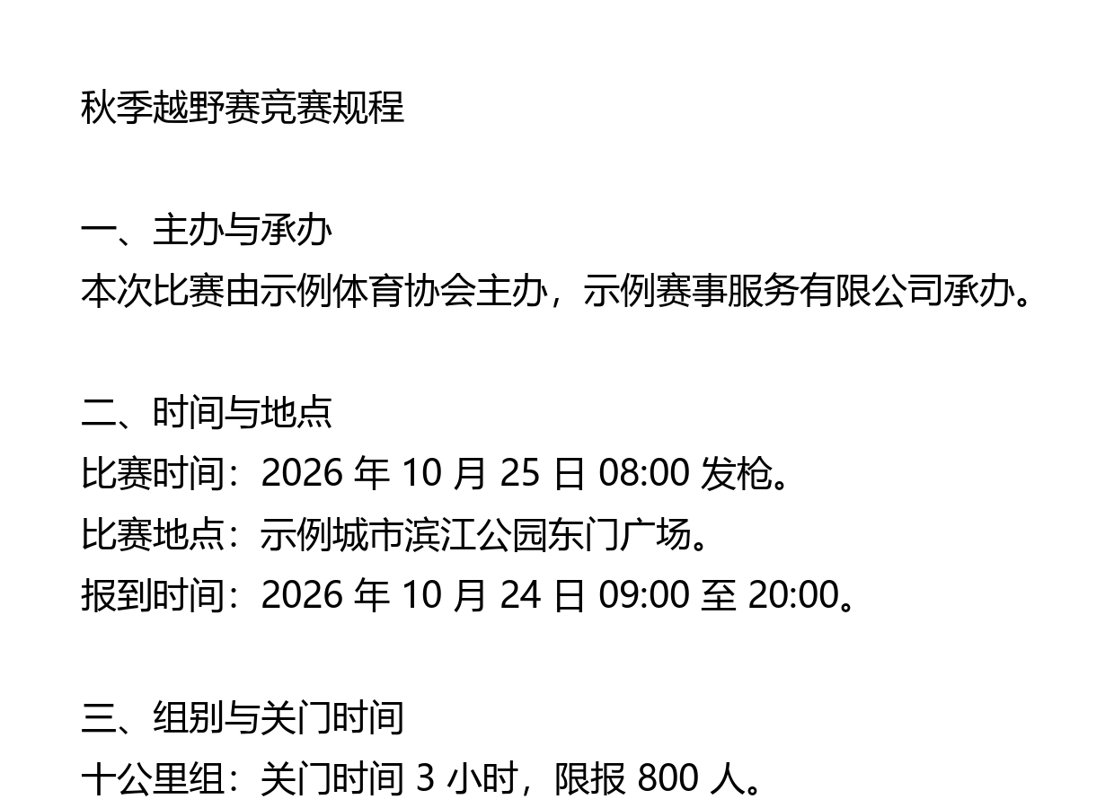

报名与缴费
报名截止时间：2026 年 10 月 15 日 18:00。
报名费：十公里 80 元，二十一公里 150 元，四十二公里 260 元。
咨询邮箱：race@example.com

